**МБОУ «Умётская СОШ»**

**Обобщение инновационного педагогического опыта   
учителя МБОУ « Умётская СОШ»   
*Максаковой Елены Викторовны***

***2023***

**Содержание**

Введение………………………………………………………..2

Технология опыта……………………………………………...4

Результативность опыта……………………………………….7

Приложения…………………………………………………… 8

**Введение**

1. **Тема опыта: Реализация единства теории и практики, как одного из главных принципов современного образования.**
2. **Сведения об авторе**

Дата рождения: 7.02.1971.

Профессиональное образование: высшее

Стаж педагогической работы (по специальности): 29

Общий трудовой стаж: 29

Наличие квалификационной категории: высшая (приказ № 516 от 23. 05.2018 года)

Преподаваемые предметы: физика, астрономия, география

Внеурочная деятельность: руководитель школьного клуба «Белая ладья», кружок «Шахматы».

Классный руководитель 10 класса.

Руководитель муниципального МО учителей физики Зубово-Полянского района.

1. **Актуальность и перспективность опыта.**

В период научно-технической революции, когда наблюдается быстрый рост научных знаний и их широкое внедрение в производство, перед школой стоит задача не только вооружить своих выпускников системой прочных знаний, но и умением самостоятельно пополнять их и применять на практике.

Данная тема очень актуальна в нашей стране. Дело в том, что передовые научные идеи, теории, изобретения зачастую не находят своего практического воплощения у нас в России, что ведёт к снижению роста уровня социально-экономического развития страны.

Поэтому важно, чтобы выпускники имели истинно научные знания - это такие знания, которые помогают человеку успешно взаимодействовать с природой, совершенствовать технику и технологию, развивать производство, поднимать культурный, экономический и социальный уровень жизни людей

1. О**сновная идея опыта.**

Время новых технологий и быстрых перемен требует от нового поколения нестандартности, креатива, творческого подхода к решению задач. Наиболее востребованы, а, следовательно, успешны профессионалы, способные генерировать идеи, видеть разные ракурсы проблемы, обладающие навыками поискового поведения. Наивысший рейтинг в любой профессиональной среде имеют оригинальные приёмы, нестандартные подходы к решению проблем.

Учитывая актуальность темы, и развивая её в своём видении, я выбрала для себя следующую педагогическую проблему: ***«Воплощение практических возможностей через творческую деятельность учащихся».***

**Главная идея** моей проблемы состоит в том, учитель должен не только давать учащимся теоретические знания, не только раскрывать возможности практического применения, но и способствовать реализации этих возможностей самими учениками. Это возможно осуществить, на мой взгляд, через личные наклонности, которые раскроются и разовьются в процессе творческой деятельности учащегося.

Физика же, на мой взгляд, имеет своей целью постижение внутренней красоты мироздания, а стройная и многообразная гармония природы доступнее человеку, который эстетически более развит. Поэтому изучение физики формирует естественнонаучное мировоззрение, расширяет кругозор, развивает творческие способности учащихся. Физика, как наука о природе, связана со многими областями знаний, и процесс творческого поиска занимает при изучении физических законов центральное место. Таким образом, именно при изучении физики учащиеся должны получать навыки творческого самовыражения посредством решения творческих заданий.

Преподавание нескольких школьных дисциплин (физика, география, астрономия,) даёт мне больше возможностей в постановке творческих заданий и реализации принципа метапредметности образования.

1. **Теоретическая база опыта.**

Теория и практика в обучении - две неразрывные стороны единого процесса познания. В ходе обучения школьник должен не только усвоить основы научных знаний, но и овладеть способами их применения на практике, приобрести умения эффективного использования знаний в практической деятельности. Вместе с тем, решение практических задач должно являться для учащихся источником формирования познавательного отношения действительности, средством овладения новыми теоретическими знаниями.

Связь теории с практикой определяется, во-первых, тем, что теория - источник, всякой теории, любой науки. Наука порождается практичной деятельностью людей, потребностями практики, что в дальнейшем содействует ее развитию. Аналогично и в процессе обучения практика может служить исходным пунктом при изучении новых для учащихся понятий закономерностей. С этой целью могут быть использованы знания учащихся, почерпнутые ими из жизненных наблюдений и полученные ими в процессе общественно полезного труда. Могут быть использованы эксперименты, лабораторные работы, рассказ учителя об истории выдающихся научных открытий, порожденных требованиями практики и др.

Во-вторых, связь теории и практики определяется тем, что практика является критерием истинности всякой теории. Поэтому в процессе обучения, там, где это возможно, необходимы показ и проверка теоретических сведений путем эксперимента.

В-третьих, связь теории и практики определяется тем, что практика - сфера использования, применения теории. Широкое использование знаний в различных практических условиях обогащает и само теоретическое знание, делает его по настоящему обобщенным, прочным и действенным.

Теоретическое обучение должно быть организованно таким образом, чтобы его процесс и результаты, там, где это, возможно, ставили перед учащимися актуальные проблемы практического характера. Решение практических задач, в свою очередь, должно не только преследовать цель конкретизации теоретических знаний, но и создавать потребность в добывании новых знаний, ставить новые познавательные цели, формировать познавательное отношение к действительности.

Важное место в реализации принципа взаимосвязи теории и практики является решение физических задач, так как задачи развивают навык в использовании общих законов развития материального мира для решения конкретных вопросов, имеющих практическое значение. Умение решать разные типы задач - лучший критерий успешности и глубины изучения материала. В основу каждой физической задачи, как правило, положено то или иное частное проявление одного или нескольких фундаментальных законов природы и их следствий. Поэтому продуманная организация уроков решения задач позволяет на этих уроках продолжить работу по систематизации знаний.

Общепризнано, что преподавание физики в средней школе должно опираться на учебный эксперимент, который включает демонстрационные опыты, лабораторные работы и физический практикум. Цели учебного эксперимента - формировать умения и навыки применять знания на практике, использовать приборы, овладевать экспериментальным методом исследования, способствовать пониманию роли наблюдений, гипотез, теоретических выводов и экспериментов в научном познании.

Можно сделать вывод из всего выше сказанного: теория возникает и растет из практики, и ее назначение состоит в том, чтобы служить практике, освещать ее путь.

1. **Новизна**

Новым приобретением к опыту работы с учащимися на уроке является выполнение заданий по функциональной грамотности, которые имеют очевидную направленность связи теории с её практическим применением.

**Технология опыта**

**Главная цель моего опыта:** организовать учебную деятельность так, чтобы практический результат (где это возможно) был итогом обучения.

**Задачи:**

**1**.Способствовать возникновению у учащихся мотивов реализовывать свои знания на практике.

2. Выявлять и развивать практические наклонности учащихся

3. Создавать условия для активизации творческой деятельности учащихся

Работа по решению проблемы проводится мною в три этапа

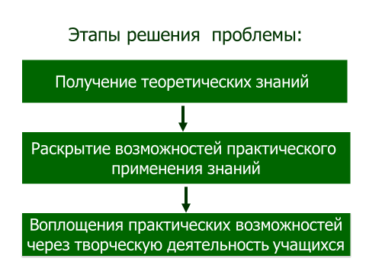

**1**.Этап получения теоретических знаний. На этом этапе важно выполнить следующие принципы:

1. Принцип соответствия материала потребностям современной жизни (частично реализуется автоматически, т.к. законы физики – фундаментальны, а также подбором и решением физических задач выраженного практического содержания Приложение1

2. Принцип последовательности, доступности.

*Основной формой обучения является – урок.*

**2**.Этап раскрытия возможностей практического применения. Очень важен, так как реализует выполнение многих задач:

1. Повышает интерес к предмету.

2. Способствует активизации познавательной деятельности учащихся.

3. Реализует принцип метапредметности обучения.

4.Помогает раскрытию личностных качеств учащихся. (Реализуется принцип индивидуализации обучения).

5. Раскрывает перед учащимся спектр его возможных профессий.

*Основной формой обучения является – внеклассная деятельность (внеклассные мероприятия: предметные недели, экскурсии).*

***3****.*Этап воплощения практических возможностей через творческую деятельность учащихся – кульминация моей деятельности по проблеме, в которой преследуются цели:

1.Формирование и развитие мотивов и потребности практического воплощения своих знаний.

2. Развитие творческой деятельности, поискового характера.

*Основной формой обучения является – внеклассная деятельность (кружок по физике, домашняя работа).*

*Основным средством обучения является проектно-исследовательская деятельность, участие в конкурсах и т.д.*

Ежегодно в школе я провожу предметную неделю по физике [2.1], выставку рисунков и моделей к дню космонавтики, выставку моделей фонтанов [2.2], конкурс исследовательских и проектных работ по физике и астрономии «Гагаринские чтения» [2.3], где реализуются задачи 2. и 3. этапов. Мои ученики ежегодно участвуют в республиканских конференции проектно-исследовательских работ «Гагаринские чтения» [2.4]. Приложение 2

Темы мероприятий (например, вечер «Физики и лирики» [3.1]), проектных и исследовательских работ [3.2] и творческих заданий стараюсь формулировать и проводить в межпредметной связи с другими предметами. Давая задания учащимся стараюсь максимально учитывать их творческие способности и потребности – любовь к рисованию, сочинительству стихов, пению и т. д. [3.3]. Рекомендуя учащимся темы проектных и исследовательских работ, стараюсь опираться на их интересы, предпочтения, нацеленность на будущую профессию, например, темы: «Фонтаны и фантазии», «Тайны драгоценных камней», «Большие и малые мосты моей большой и малой Родины». Приложение 3

Важным моментом внеклассной деятельности является возможность совершать экскурсии на местное промышленное предприятие по производству фанеры «Плайтерра», где ребята могут увидеть, как «работают» законы физики в жизни, узнать где можно применить знания, определиться с профессией. Приложение 4

Не менее важной внеклассной работой с учащимися является шахматный кружок. Шахматы развивают **память, логику, внимание, усидчивость**. Эта игра воспитывает волю (взялся - ходи), чувство ответственности (прежде, чем что-то сделать, подумай), развивает творческое начало и нестандартное мышление: игрок может наделять фигуры невероятными свойствами — например, сделать пешку сильнее ферзя. Приложение 5

**В своей работе я использую активные методы обучения**

-метод проблемного обучения Приложение 6

- метод алгоритмизированного обучения Приложение 1

- метод эвристического обучения Приложение 6

-метод исследования Приложение 1

-метод моделирования и проектов Приложение 7

**Оптимальность и эффективность средств**

Так как физика – наука экспериментальная, то основным средством обучения является эксперимент. Учитывая практическую направленность в обучении физики, считаю, что процент реального эксперимента, должен превосходить процент мультимедийного, особенно это касается лабораторного эксперимента, где учащиеся приобретают собственные практические навыки. Физические задачи выраженного практического содержания, предлагаю учащимся не только решить формально, но и продемонстрировать их на практике. (Пример: придумать схему медицинской сигнализации и собрать цепь, продемонстрировав её действие) Приложение 6

Но, зачастую уроки физики отличаются постоянным дефицитом времени и сложностью оборудования. И поэтому информационные технологии актуальны, прежде всего, из-за возможности наблюдения (в том числе через анимацию) таких физических процессов и явлений, которые либо невозможно провести в классе, либо невозможно наблюдать и трудно представить, понять.

Информационно-коммуникационные технологии обладают значительными возможностями в формировании физических знаний у учащихся. На своих уроках я активно использую различные презентации, созданные мной и имеющиеся в кабинете CD- диски, видео-уроки. Также ребята создают свои мини-презентации, которыми сопровождают свои доклады и рефераты. Эта работа их очень увлекает и способствует повышению интереса к изучению физики, географии. Приложение 8

В своей работе я использую Интернет, где нахожу дополнительный материал для подготовки к урокам, олимпиадам, внеурочным мероприятия, использую ЭОР. Учащиеся также обращаются к всемирной сети, приобретая навык добывания нужной информации. Интернет ресурсы помогают учащимся решать конкретные проблемы: усвоить основные физические понятия, расширить базовый компонент, ознакомиться с ролью физики в понимании законов окружающего мира, с разнообразием качественных, вычислительных и графических задач.

На уроках я так же использую плакаты и настенные иллюстрации, имеющиеся в кабинете. Например, при выполнении лабораторных работ в 7-8 классах, когда дети получают первые навыки работы с лабораторным оборудованием, целесообразно обратить их внимание на плакаты, демонстрирующие правильное пользование измерительными приборами. При изучении внутреннего устройства приборов и механизмов эти средства обучения так же имеют место. Приложение 9

**Результативность опыта**

1. В старших классах: учащиеся регулярно выбирают и успешно сдают ЕГЭ и ОГЭ по физике и географии и поступают в соответствующие ВУЗы.
2. Многие учащиеся активно участвуют в проектно-исследовательской деятельности: в течение 5-х лет мои учащиеся дважды победители и дважды призёры в республиканской конференции исследовательских и проектных работ по физике и астрономии «Гагаринские чтения»
3. Ребята из школьного клуба «Белая ладья» - победители муниципальных, победители зональных и участники республиканских турниров по шахматам

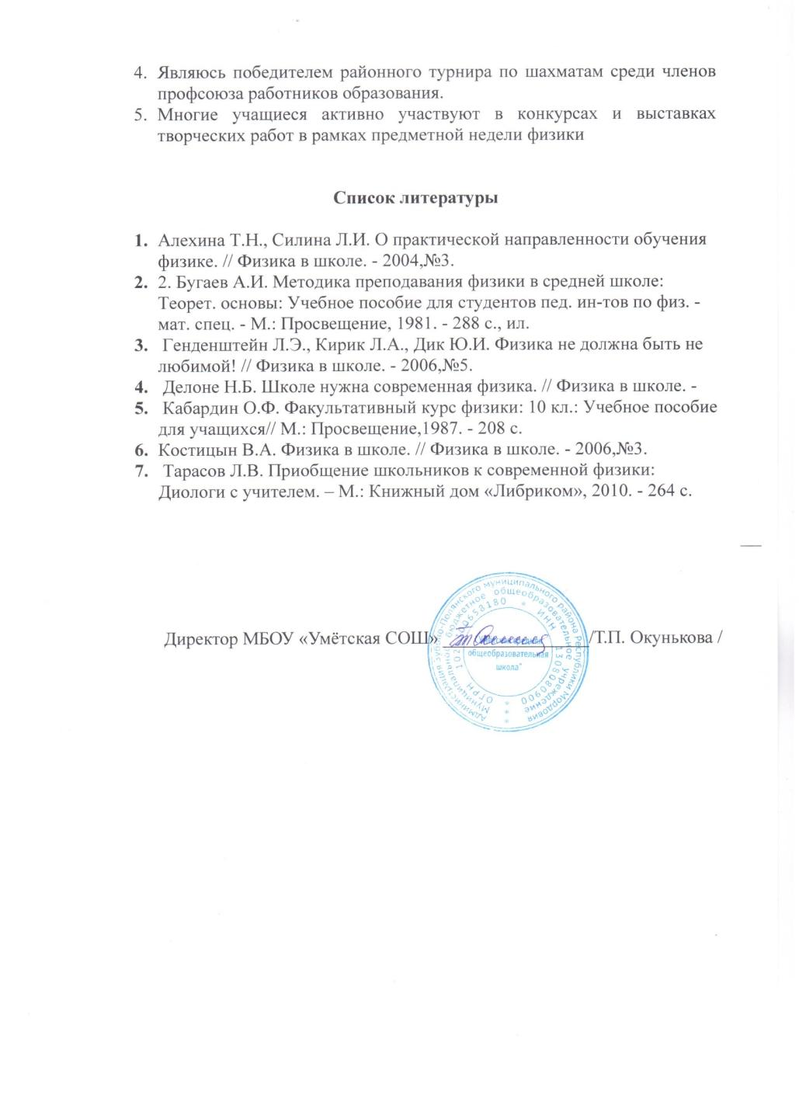

**Приложения**

Приложение1. **Пример экспериментальной задачи. *«Покрытие ложки антикоррозийным слоем»****.* **Метод алгоритмизированного обучения**

**Цель:** покрыть ложку слоем меди толщиной 1 мкм**.**

**Задачи**

1. Собрать установку. Нам понадобятся: источник тока(4 - 6 В), ключ, амперметр, соединительные провода, электрод, раствор медного купороса, стальная ложка.

2. Рассчитать время проведения эксперимента при заданной силе тока.

Дано: I=0,25А k=0,329*10–6 кг/Кл h=1мк

Найти t - ?

Поиск решения

- выведем время из закона электролиза: t =m / k I

- узнаем массу слоя (ρ меди =8900 кг/м3 ): m = ρмеди Vслоя

- найдём объём слоя: Vслоя = Sложки h

- найдём площадь ложки: Sложки = 2Sниж. верх + S бок.

Sбок. = L H ложки

Sниж. верх = Vложки / Hложки

- найдём объём ложки *(мензурка*), найдём толщину ложки *(штангенциркуль),* длину боковой поверхности ложки *(нитка и линейка)*

Решив данную задачу, для данной установки можно приступить к выполнению эксперимента.

***Проблема****.* А как получить отслаиваемую поверхность? *Покрыть деталь воском.*

С непроводящего материала (дерева, пластилина)? *Покрыть деталь графитом*

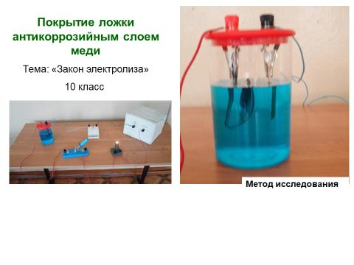

Приложение 2. **Фрагменты оформления предметной недели (творческие работы учащихся: кроссворды, ребусы, рисунки по теме)**

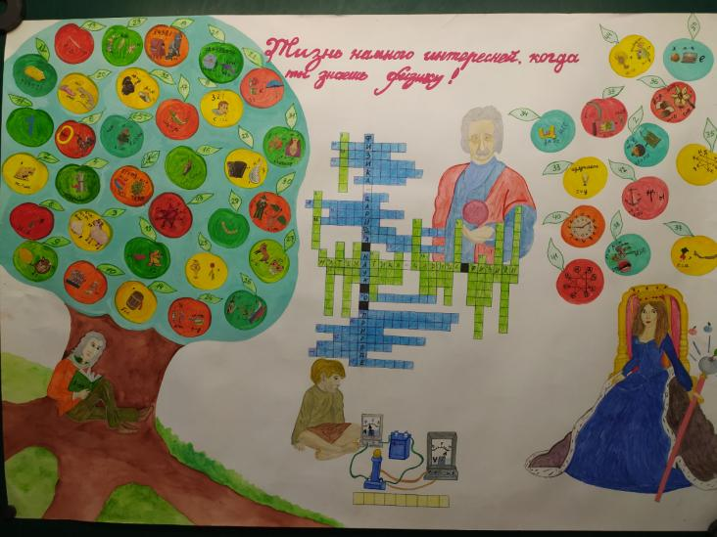

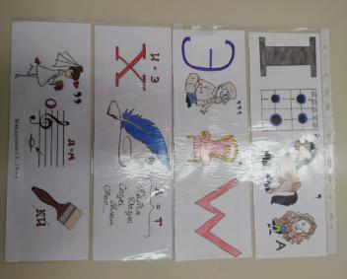

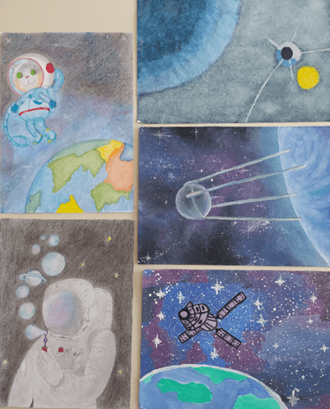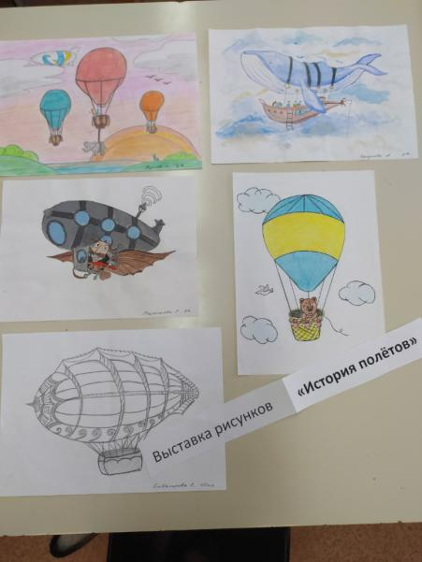

**Выставка моделей действующих фонтанов «Фонтаны и фантазии»**

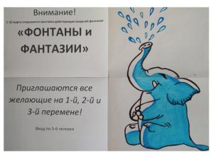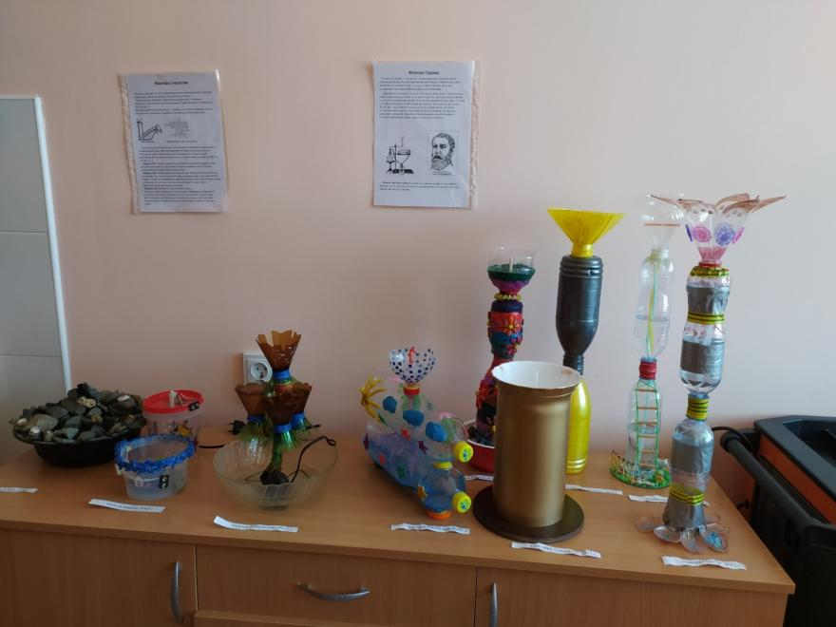

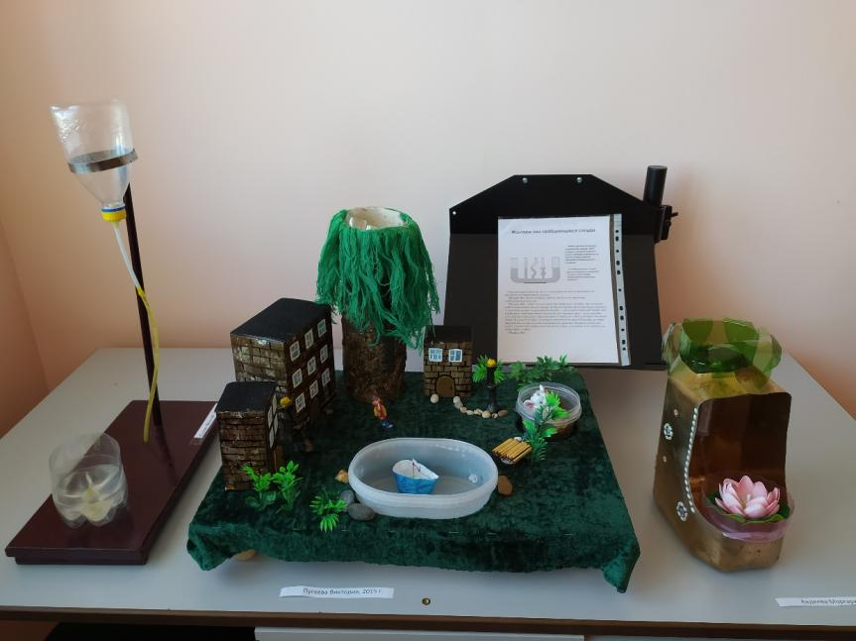

**Слайды презентации исследовательской работы «О чём рассказала походка» учащихся – призёров Республиканской конференции «Гагаринские чтения-2019»**

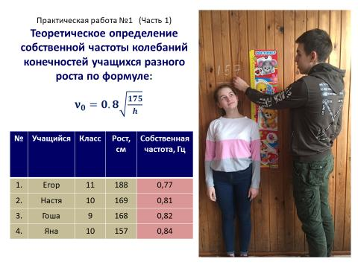

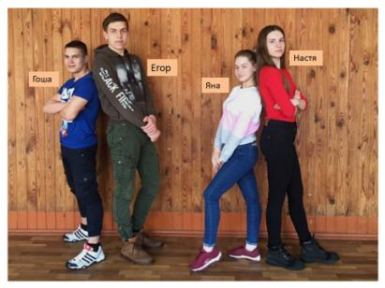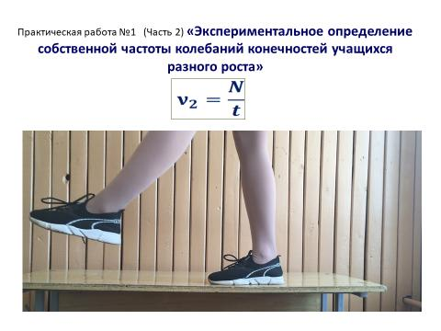

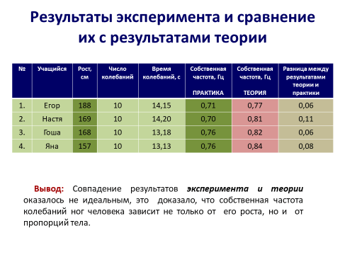

**Конкурс исследовательских и проектных работ по физике и астрономии «Гагаринские чтения» в школе**

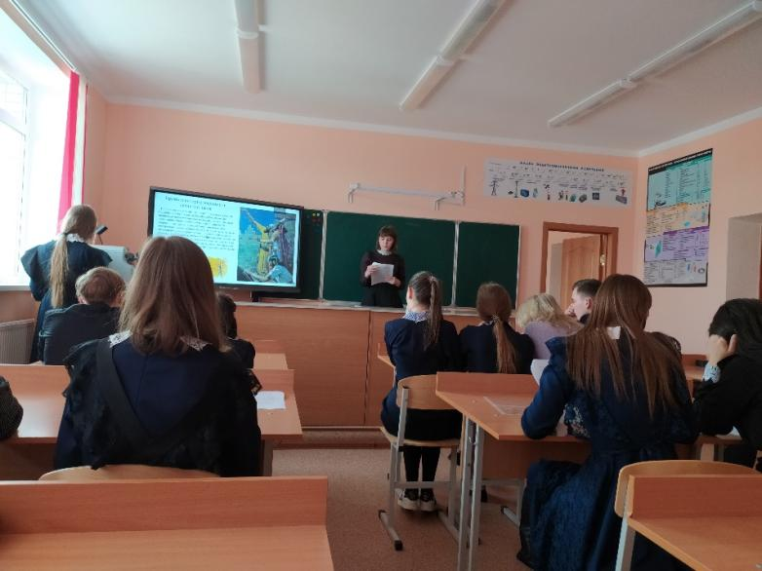

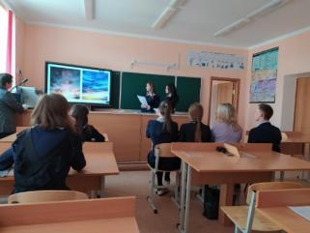

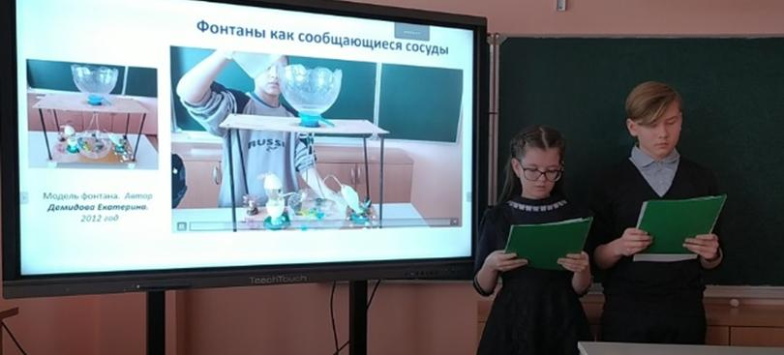

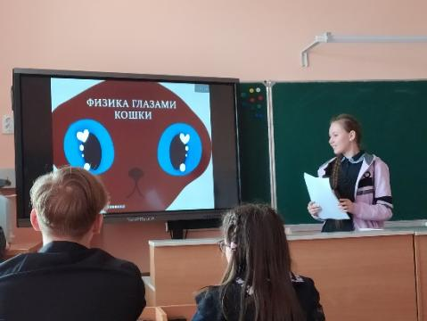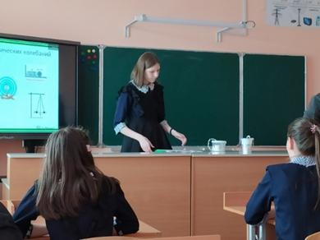

Приложение 3. **Примеры физических задач с литературным содержанием (и их оформление) на вечере «Физики и лирики»**

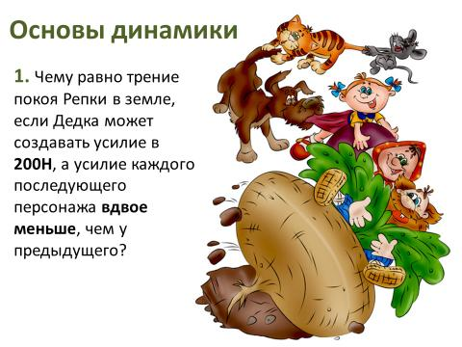

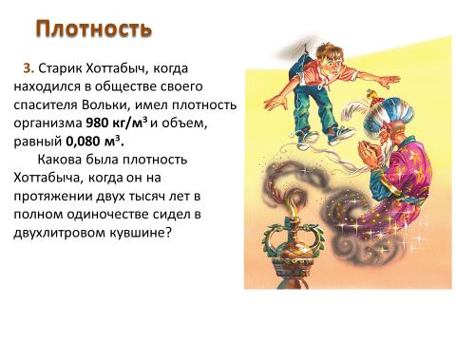

**Исследовательская работа учащихся «Тайны драгоценных камней» - яркий пример связи физики, технологии, истории, литературы, мифологии, искусства, астрологии…**

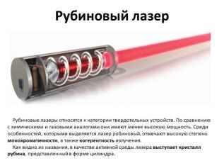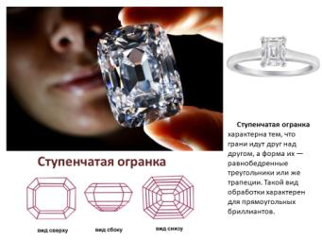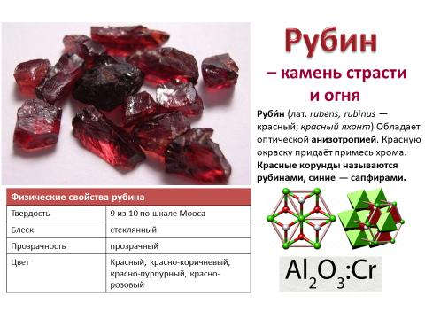

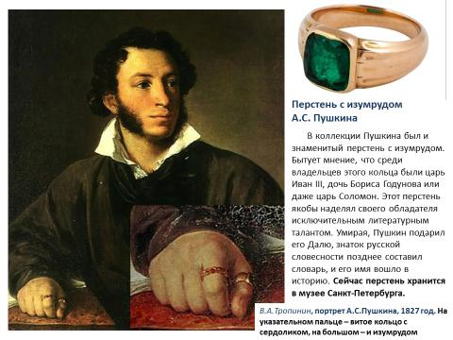



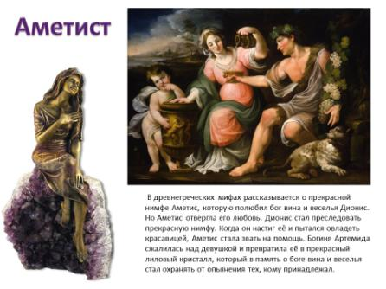

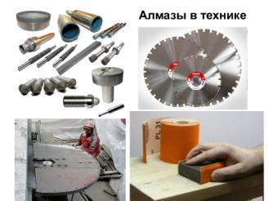

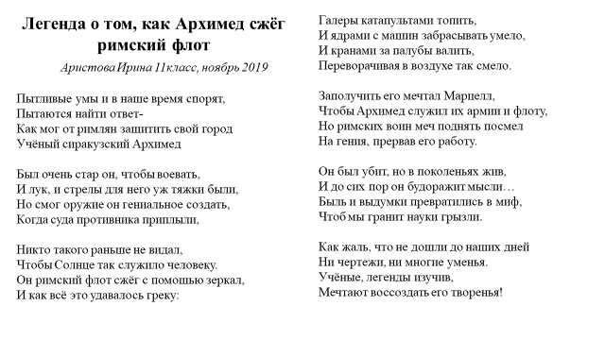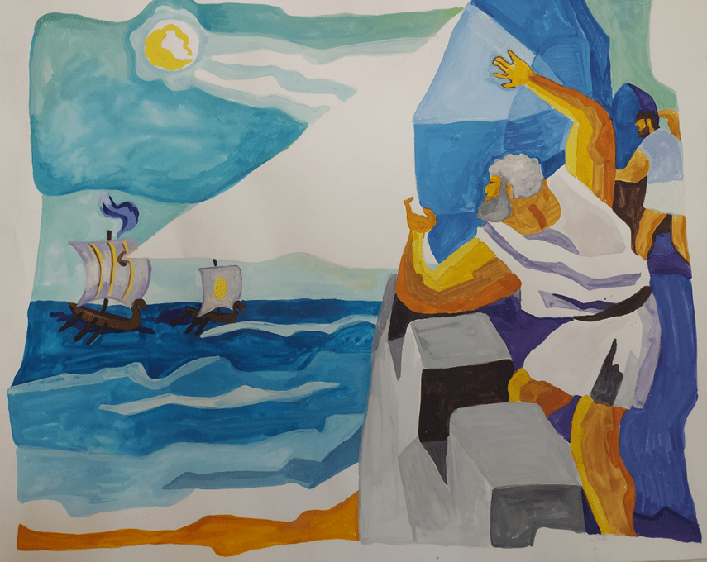**Пример творческого задания учащихся (стихи, рисунки) «Учёный в легенде»**

Рисунок учащегося

Приложение 4. **Экскурсия на предприятие по производству фанеры « ЗАО Плайтерра», в рамках работы над проектно-исследовательской работой «Значение влажности»**

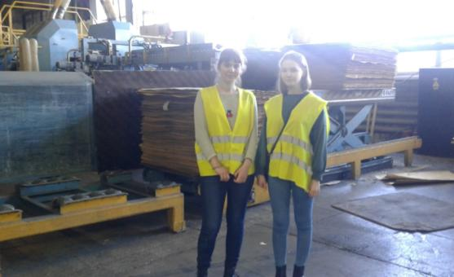

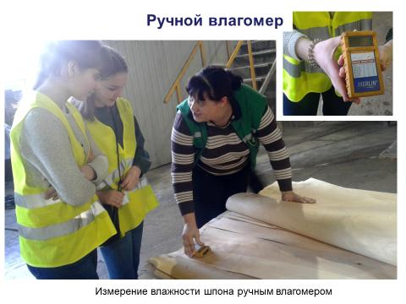

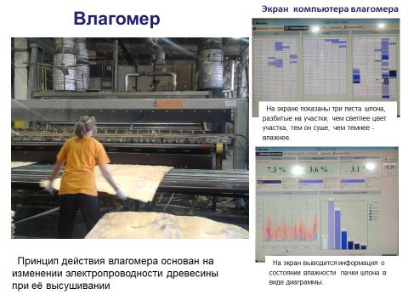

Приложение 5. **Шахматный кружок**

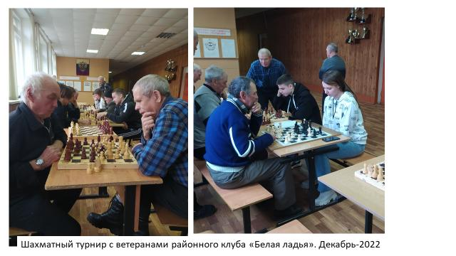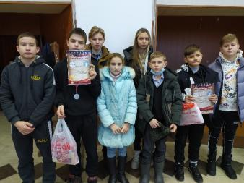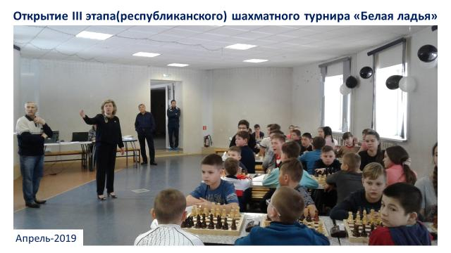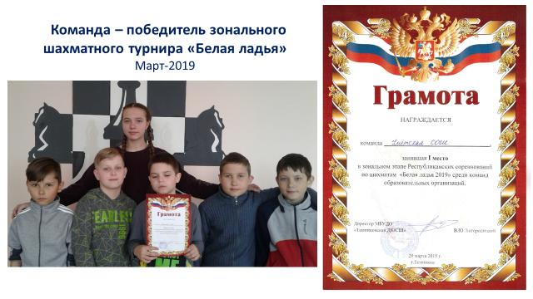

Приложение 6. **Метод проблемного и эвристического обучения**

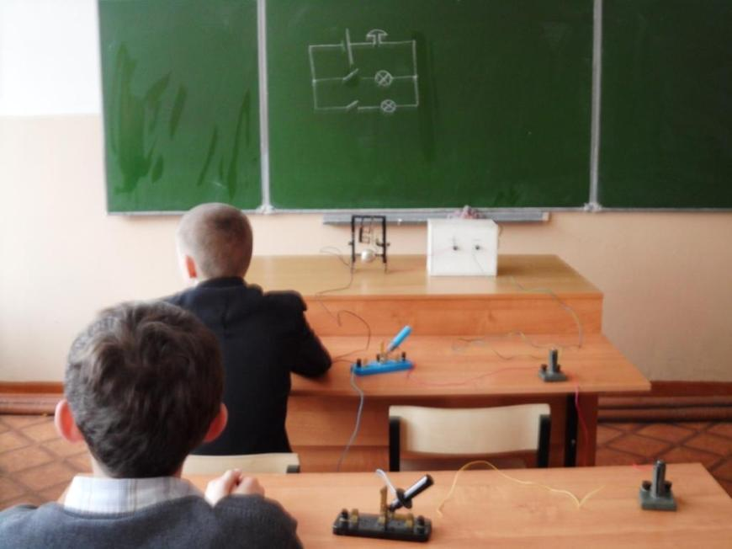**Сборка цепи больничной сигнализации** Тема: «Электрические цепи».8 класс

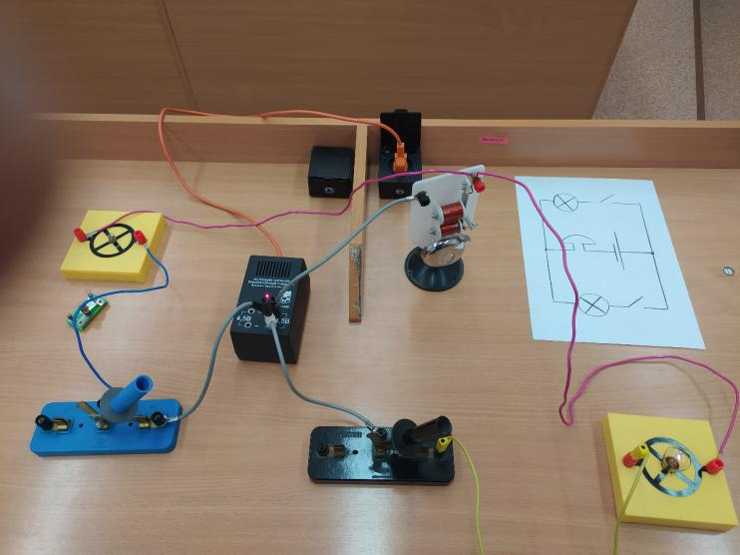

Приложение 7. **Метод моделирования**

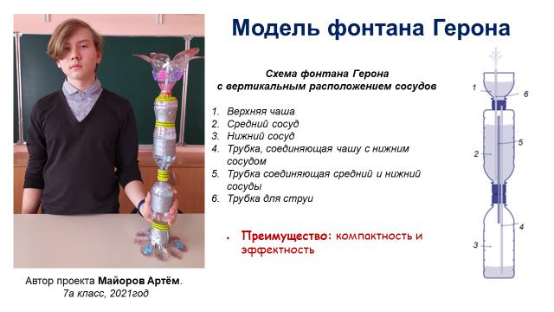**Слайд презентации проектной работы «Фонтаны и фантазии»**

**Слайд презентации проектной работы «Значение влажности воздуха»**

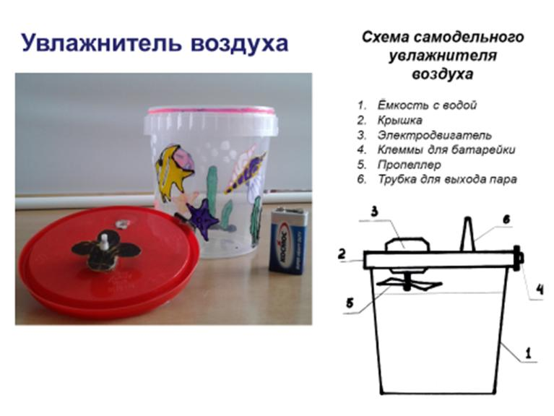

Приложение 8. **Выступление ученицы 7 класса «Авиашоу в Жуковском» на открытом уроке «История полётов» и слайды из её презентации**

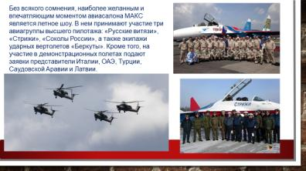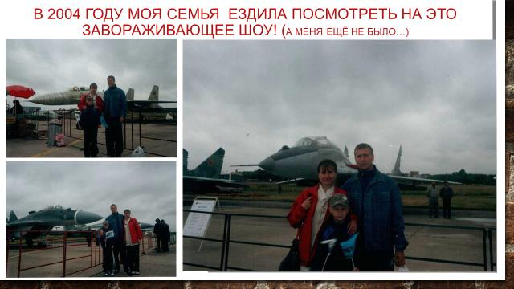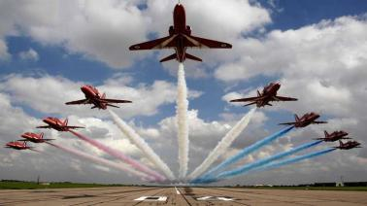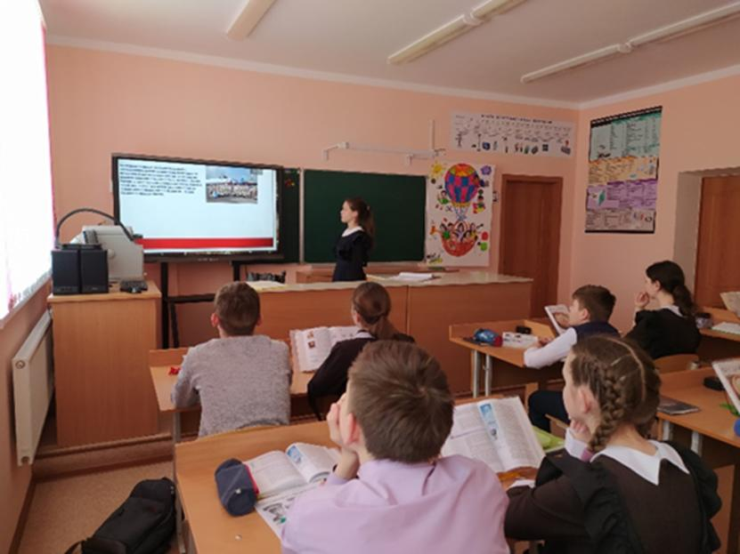

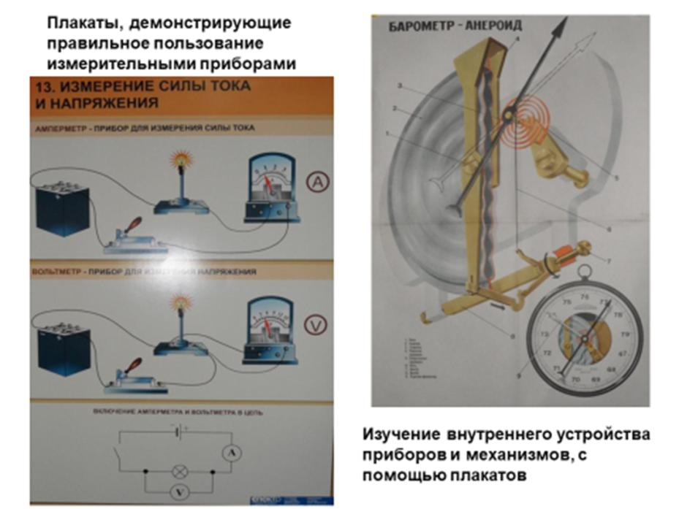Приложение 9. **Использование плакатов и настенных иллюстраций**